粤沪版九年级物理上册第十四章 探究欧姆定律 单元检测题
（时间：６０分钟 满分：100分）
一．填空题（第1-4题每空1分，5-10每空2分，共26分）
1．（1）500kΩ= Ω= MΩ。
（2）如图所示，电阻箱的示数为 Ω。
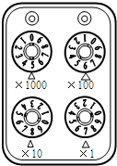
第1题图
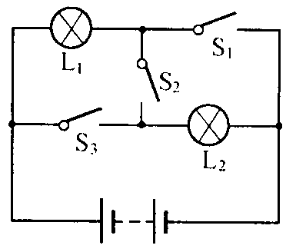
第3题图
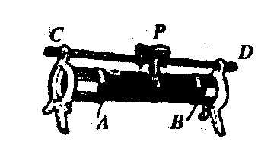
第2题图

2．若将如图所示的滑动变阻器连入电路，要求当滑动变阻器的滑片P向D端移动时，电路中的电阻变大，则滑动变阻器连入电路的接线柱应是 。
3．在如图所示的电路中，使L₁、L₂串联，应闭合开关 ；要使L₁、L₂并联，应闭合开关 ；
4．当加在某导体两端的电压为6V时，通过导体的电流为0.5A，则此时该导体的电阻为 Ω；若加在该导体两端的电压为0V时，则此时该导体的电阻为 Ω
5．如图所示的电路中，R₂的阻值为3Ω。闭合开关之后，电压表的示数为6Ⅴ，电流表的示数为1A，则R₁ = Ω，电源的电压为 Ⅴ。
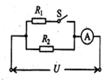
6．如图所示的电路中，电压为U保持不变，电阻R₁ =R₂，开关S断开时，电流表的示数为I₁，开关S闭合时，电流表的示数为I₂，则I₁：I₂= 。
第6题图
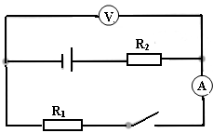
第5题图

7．如图所示，电阻R₁和R₂的阻值分别为10Ω和20Ω，电源电压保持6V不变，若开关S断开时，电流表示数为I₁，若开关S闭合时，电流表的示数为I₂， 则I₁：I₂ = 。
8．如图所示，电源电压保持不变，当滑动变阻器的滑片向右滑动时，电流表的示数 ,电压表的示数 .（以上两空均选填 “变大”、“变小”或 “不变”）

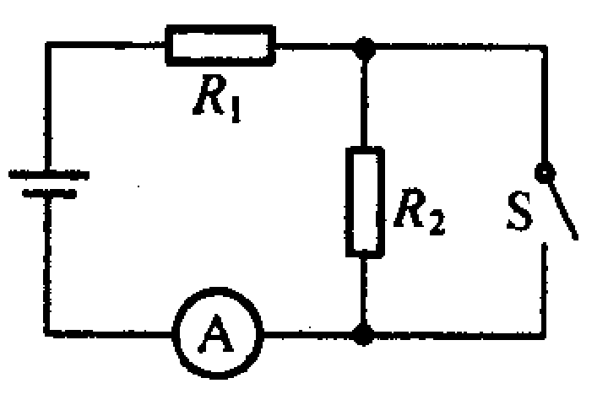
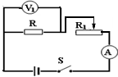
第7题图
第8题图

9．现有两只标有“10Ω 3A”的R₁和 “20Ω 2A”的R₂的定值电阻，从安全的角度考虑，若将这两个电阻串联起来，允许加在电路两端的最大电压为 V；若将这两个电阻并联起来，干路中允许通过的最大电流为 A．

10．在相距20Km的甲、乙两地之间有两条输电线,已知输电线每米长的电阻为0.01Ω,现输电线在某处发生短路,为确定短路位置,检修员利用电压表、电流表和电源接成如图所示的电路进行测量.当电压表为1.5V时,电流表示数为30mA,则可确定出短路位置离甲地 km.
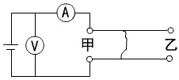
第10题图

二．选择题（每3分，共21分，请将正确的选项代号填入下面的表格中）
11．关于电流表和电压表的使用，下列说法错误的是
A．使用前两表都应检查指针是否指零 B．若有两个量程，一般都先用大量程“试触”
C．两表都不能将两接线柱直接接到电源的两极上
D．接入电路时，都应使电流从两表的正接线柱流入，从负接线柱流出
12．把甲、乙两段电阻线两端加上相同的电压，若甲线中的电流大于乙线中的电流，忽略温度的影响，下列判断中错误的是
A．当它们材料、粗细都相同时，甲线长乙线短
B．当它们材料、长度都相同时，甲线粗乙线细
C．当它们长度、粗细都相同时，两线的材料一定不同
D．甲、乙两电阻线的材料、长短、粗细不可能完全相同
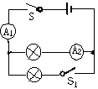
13．如图所示的电路中， 闭合开关S, 当开关 S₁从断开到闭合的过程中，下列说法中正确的是
A． S₁ 闭合后电流表 A₁、A₂示数相等
B． S₁ 闭合后电流表 A₁的示数比 A₂大
C． S₁ 闭合后电流表 A₁、A₂示数大小无法判断
D． S₁ 闭合后电流表 A₁的示数比A₂小
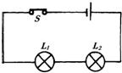
14．小明同学做研究串联电路的实验，按如图所示连接，闭合开关后，发现两灯泡均不亮。为了查找故障，小明进行了如下操作和判断，其中不正确的是
A．将一根导线并联在灯L₁的两端，若灯L₂发光，则说明灯L₁开路
B．将电流表并联在灯L₁的两端，若电流表有示数，则说明灯L₁开路
C．将电压表并联在灯L₁的两端，若电压表有示数，则说明灯L₁开路
D．将电压表并联在灯L₁的两端，若电压表有示数，则说明灯L₂开路
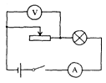
15．如图所示的电路，电源电压不变，闭合开关，当滑动变阻器的滑片向左移动时
A．电压表示数变小，电流表示数变小，灯泡变暗
B．电压表示数变大，电流表示数变大，灯泡变亮
C．电压表示数变小，电流表示数变大，灯泡变亮
D．电压表示数变大，电流表示数变小，灯泡变暗
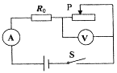
16．如图所示的电路，电源电压不变，当开关S闭合后，移动滑片P，改变滑动变阻器接入电路的阻值，使电压表的示数从9V变化到6V，同时观察到电流表的示数从1A变化到2A．定值电阻R₀阻值和电源电压分别为
A．3Ω 15V B．6Ω 15V
C．3Ω 12V D．6Ω 12V
17．某同学在没有电流表的情况下，利用电压表和已知阻值的定值电阻R_{x}，测量未知电阻R_{x}阻值，如图所示的四个电路中不可实现测量R_{x}阻值的电路图是
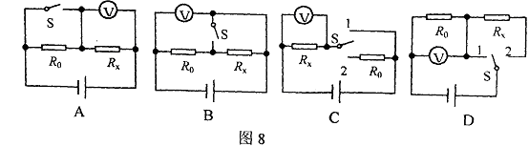

三．实验题（第19题5分，第20题8分，第21题8分，共21分）
18．（5分）在做“决定电阻大小的因素”实验时，每次需挑选下表中两根合适的导线，测出通过它们的电流强度，然后进行比较，最后得出结论：
导线号码 | A | B | C | D | E | F | G
长度(m) | 1．0 | 0．5 | 1．5 | 1．0 | 1．2 | 1．5 | 0．5
横截面（mm²） | 3．2 | 0．8 | 1．2 | 0．8 | 1．2 | 1．2 | 1．2
材料 | 锰铜 | 钨 | 镍铬 | 锰铜 | 钨 | 锰铜 | 镍铬
(1)为了研究电阻与导体材料有关，应选用的两根导线是（填号码）_________；
(2)为了研究电阻与导体的长度有关，应选用的两根导线是________________；
(3)为了研究电阻与_________________的关系，应选用的两根导线是_____________；
(4)本实验所采用的方法是_______________________。
19．（8分）实验小组在探究电流与电阻的关系时，用到如下器材：电源、电流表、定值电阻若干个，滑动变阻器、开关、导线若干。设计的电路如图所示．
（1）闭合开关前滑动变阻器的滑片应移至 （选填“a”或“b”）端。实验过程中应通过调整滑动变阻器，使 保持不变。
（2）下面是他们获取的部分实验数据，分析这些数据，可以得出： ；
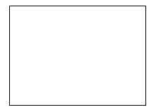
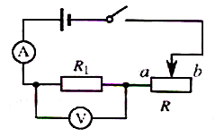
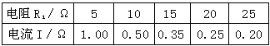

（3）在实验过程，若电压表示数突然变为0，电流表示数增大，则产生的故障原因可能是 ；若电流表示数变为0，电压表示数突然增大，则产生的故障原因可能是 。
（4）粗心的小明少领了一只电压表，多领了一只电流表，他马上找老师去要，但老师说用这些器材也可以进行实验，请你帮助小明设计一个电路，将电路图画在右上角的方框内。
20．（8分）某同学做“测量小灯泡电阻”的实验（小灯泡的电阻约为8Ω），所用实验器材均完好。
（1）下图甲是测量灯泡电阻的电路图，请你在○里填上合适的电表符号。
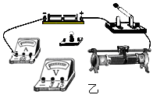
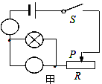

（2）根据图甲电路，用笔画线代替导线，将图乙的实物电路连接完整。（注意：导线不要交叉）
（3）该同学连接好电路的最后一根导线时，小灯泡立刻发出微弱的光亮，移动滑动变阻器滑片，灯泡亮度不变。导致上述现象的两个操作错误是
①_____________________________________；②_____________________________________。
（4）小明处理完数据后发现，三次测得的灯丝电阻相差较大，与其他同学交流也是同样的情况，你认为出现这种结果的原因是 。

四．推导与计算题（第21题6分，第22题7分，第23题10分，共23分）
21．（6分）如图所示的电路中，电源电压为U且保持不变，已知R₁= nR₂,若通过R₁的电流为I₁，试证明通过干路的电流I=（n+1）I₁。（提示：从并联电路中的电流与电压关系角度）
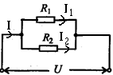

22．（7分）如图所示，R₁为0～200Ω的变阻器，R₂=40Ω，电源电压为20V，电流表的量程A₁是0～0．6A，电流表A₂的量程是0～3A．闭合开关S，当滑动变阻器的滑片位于R₁的中点时。
（1）通过R₁的电流是多少？
（2）为了使两表都不损坏，R₁连入电路的电阻只能在什么范围内变化？
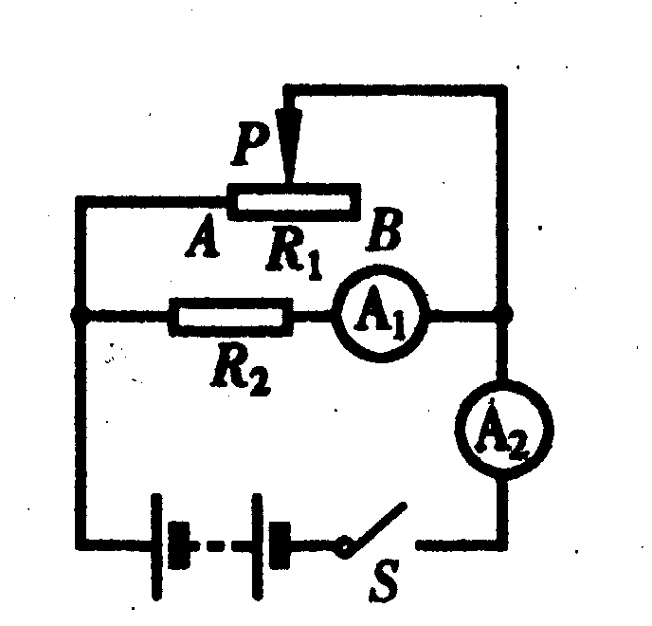

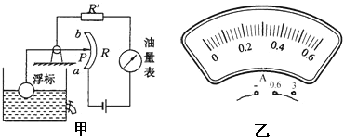
23．（10分）如图所示是一种自动测定油箱内油量的装置．R是滑动变阻器，它的滑片在杠杆的-端，油量表（油量显示器）实际上是一个电流表（是由电流表改装而成）．
（1）试说明电路中R′的作用．
（2）该装置用到了哪些物理知识．（至少说出两种）
（3）已知油量表（电流表）的量程为0.6A，表盘如图2所示，电源电压为12V，设计时规定，通过油量表的最小电流为0.1A．按照这一规定，保护电阻R’的阻值和滑动变阻器R的最大值应该分别是多大？

粤沪版九年级物理上册第十四章 探究欧姆定律 单元检测题答案
一．填空题（第1-4题每空1分，5-10每空2分，共26分）
1．1）5×10⁵ 0.5 2）5687 2．AC或AD 3．S₂ S₁、S₃ 4．12 12 5．6 9
6．1：2 7．1：3 8．变大 变大 9．60 4.5 10．2.5
二．选择题（每3分，共21分，请将正确的选项代号填入下面的表格中）
题号 | 11 | 12 | 13 | 14 | 15 | 16 | 17
答案 | C | A | B | D | D | C | B

三．实验题（第19题5分，第20题8分，第21题8分，共21分）
18．（5分）（1）CF （2）CG （3）横截面积 AD （4）控制变量法
19．（8分）（1）b 定值电阻R₁两端的电压或电压表的示数；
（2）在电压不变（或一定或相同）时，电流与电阻成反比； （3）R₁短路 R₁开路（或断路）
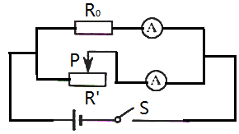

（4）
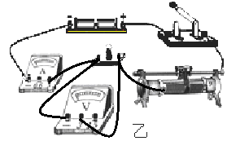
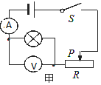
20．（8分）
（1） （2）

（3）①在连接电路过程中，开关没有断开；②滑动变阻器的两个上接线柱同时接入电路
（4）灯丝电阻随温度的变化而变化或灯丝电阻随温度的升高而增大
推导与计算题（第21题6分，第22题7分，第23题10分，共23分）
21．（6分）
证明：R₁、R₂并联，则
U₁=U₂=U………………………………1分
由欧姆定律可知：
I₁=U₁/R₁=U/nR₂
I₂=U₂/R₂………………………2分
又I=I₁+I₂………………………………1分
∴I= U/nR₂+ U₂/R₂ = U/nR₂（1+n）= I₁（1+n）=（n +1）I₁………………………2分
说明：本题答案不唯一，只要推理合理均可得分。
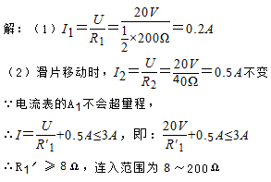
22．（7分）
……………2分

……………2分

……………3分

23．（10分）
（1）电路中R′的作用是限制电路中的电流过大，保护电路。（答到保护电路即可得分）……2分
（2）该装置用到了的物理知识：杠杆原理；物体的漂浮条件；滑动变阻的作用；电路中的电流随电阻大小的变化而改变；（答两点即可）…………………2分
（3）（6分）
